1. 首页

显示banner图、钱包金额（未登录显示0）、转账、取款、存款入口（未登录先跳转登录页面）和热门推荐信息；

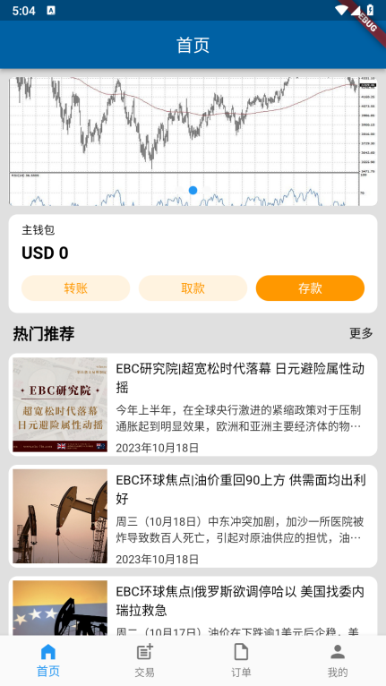

1. 注册、登录

登录页：可按邮箱和手机号登录，测试账号：[810618063@qq.com](mailto:810618063@qq.com) Abc123456，注册页，从登录页面下面点击进入。

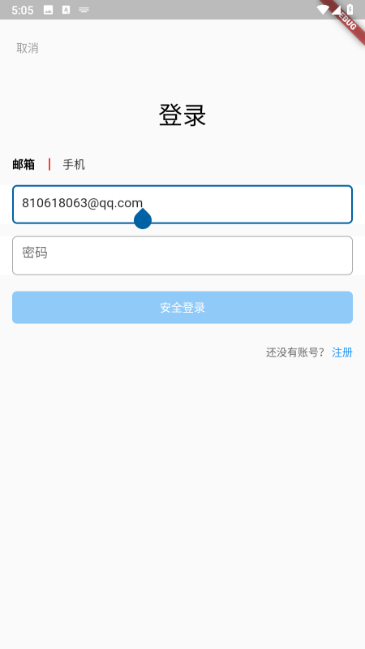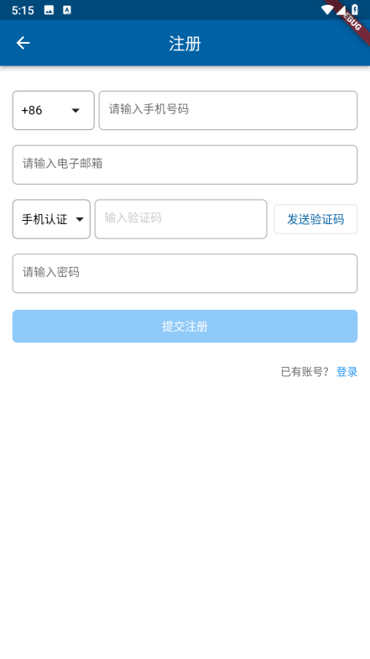

1. 交易
2. 查询各个交易品种的当前买入、卖出价：

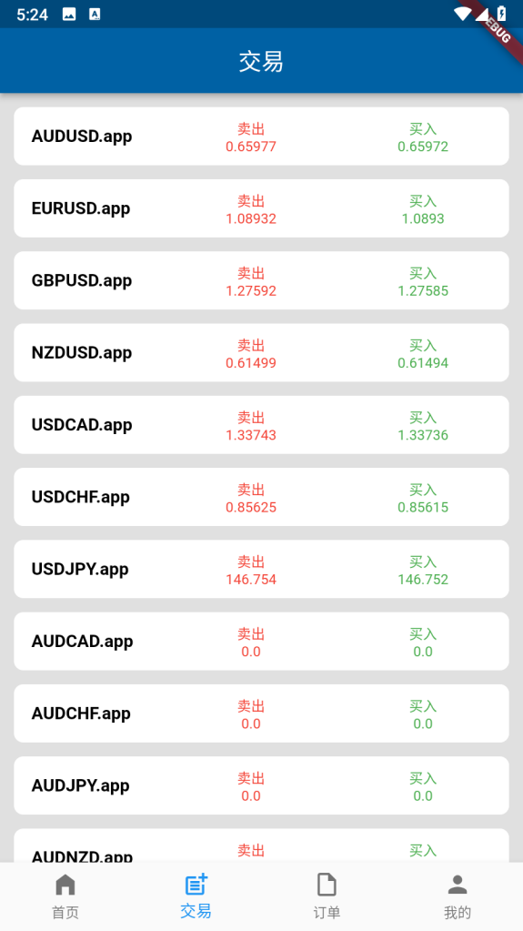

1. 选择AUDUSD.app(暂时仅该品种有历史数据)交易品种进入查看各个时期的K线图，按照点选不同时期展示不同的K线图：

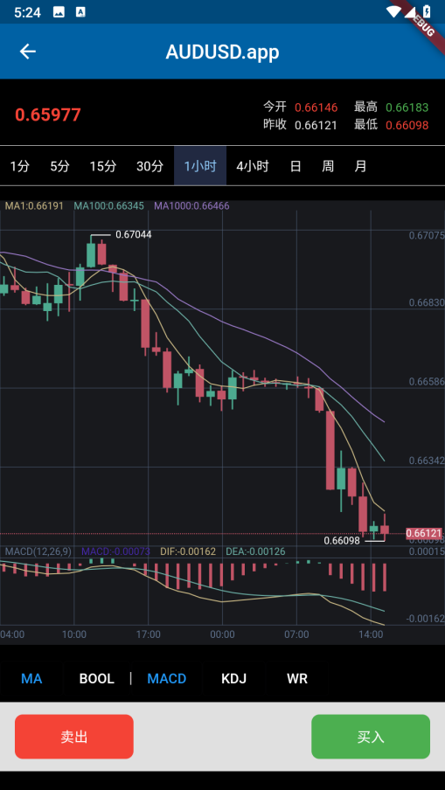

1. 买入、卖出新建市价和挂单订单，开仓成功的订单可以在订单中的列表中查询，选择8000014 MT账号进行下单：

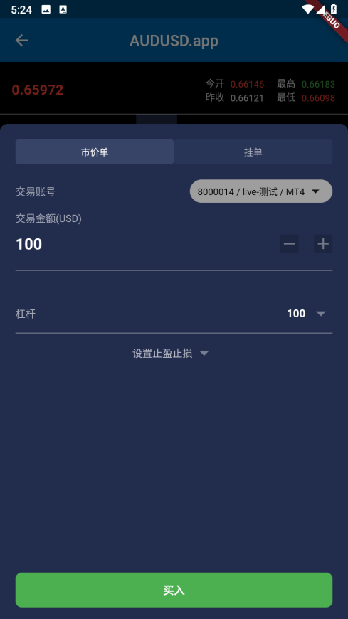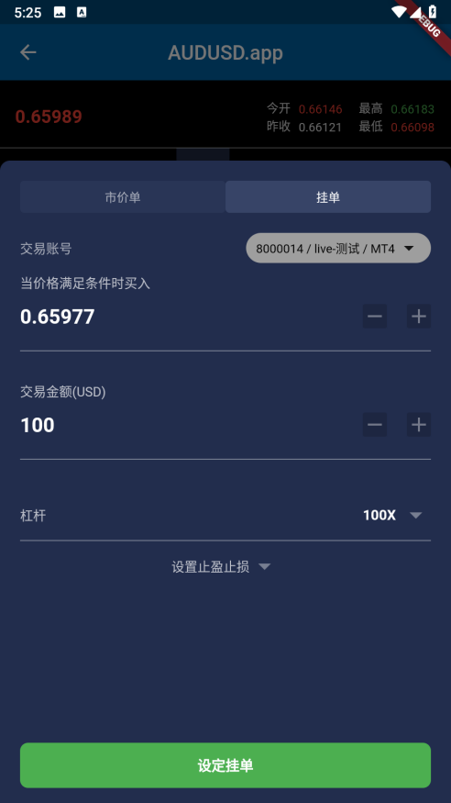

1. 订单
2. 按8000014 MT账号查询持仓订单(市价下的买入、卖出单)、交易历史(平仓交易完成订单)、限价订单(按挂单下的买入、卖出单)和资金流水(用户出入金等流程)，若当前未登录，会先跳转登录页面：

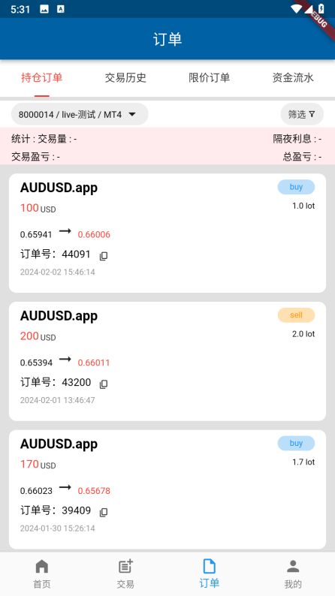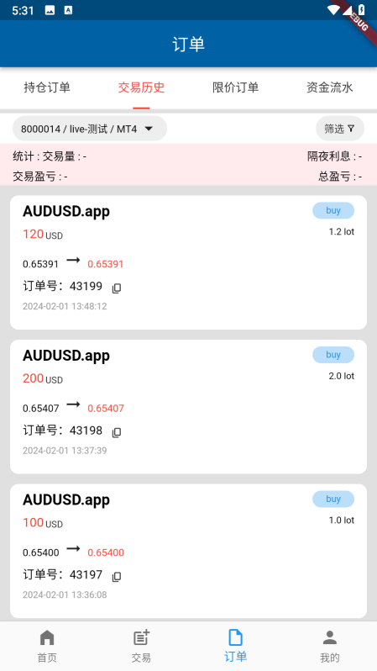

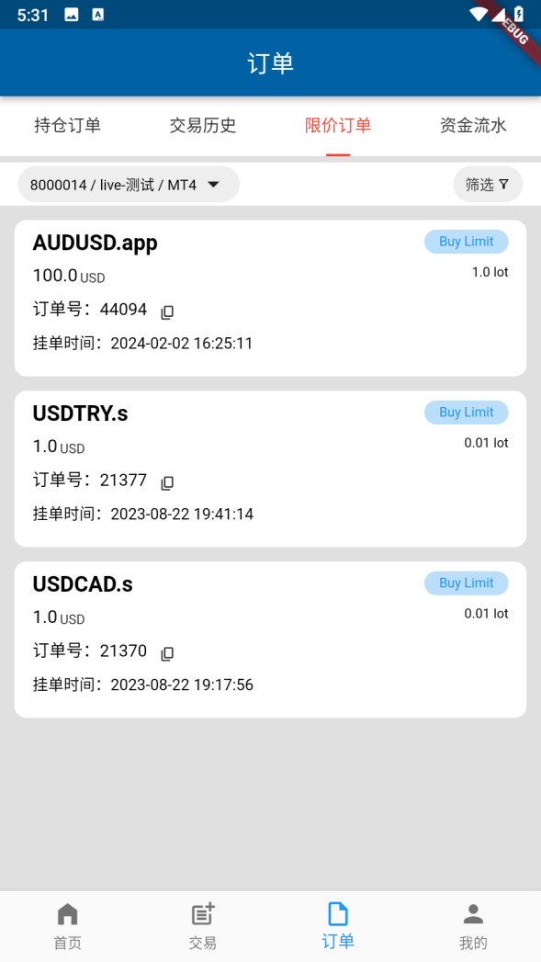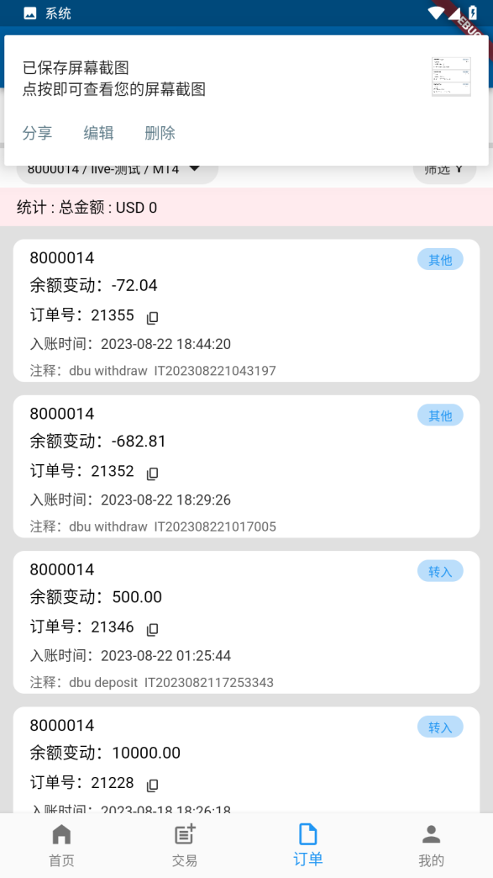

1. 点击持仓订单列表项，进入订单详情页，可进行止盈、止损金额，亦可以进行平仓操作，平仓完成后会在交易历史中查询到：

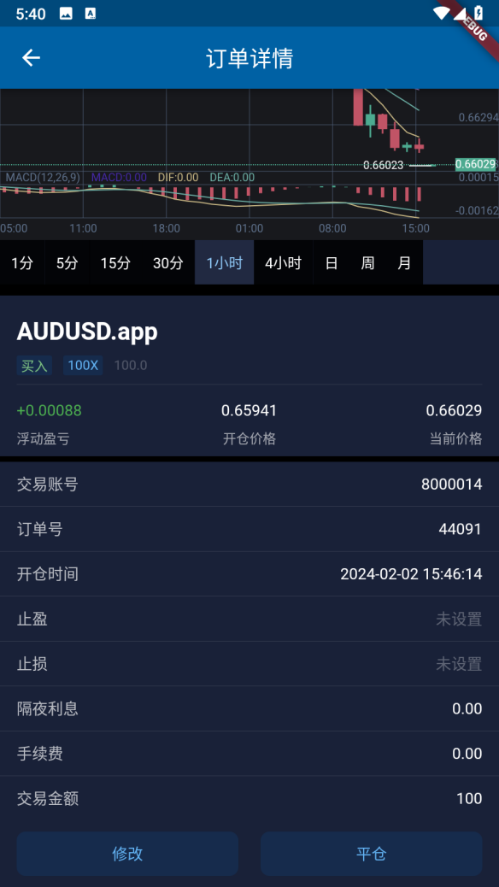 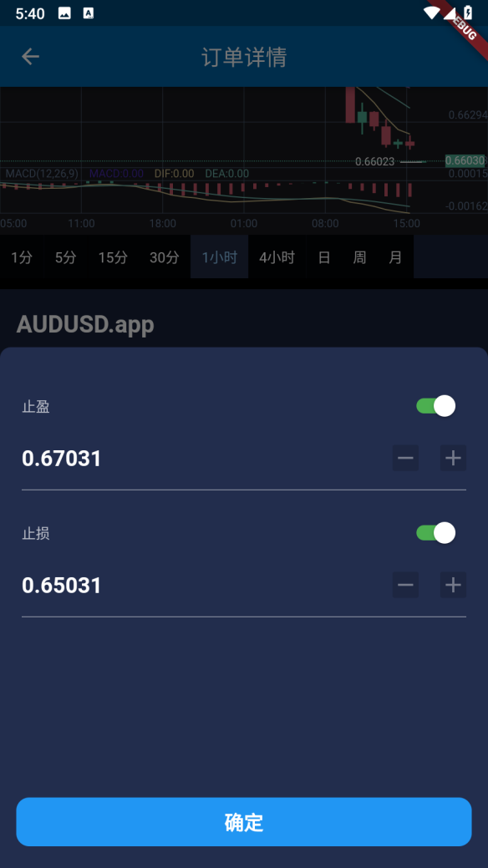

1. 点击交易历史订单列表，进入订单详情显示页：

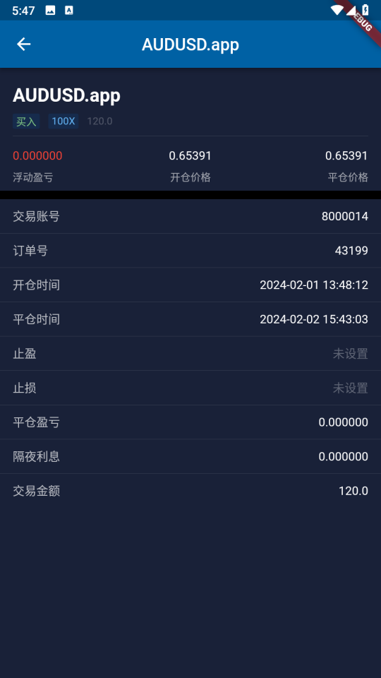

1. 点击限价订单列表项，进入挂单详情显示页，可以修改挂单金额、止盈、止损金额，点击撤销，该挂单订单将关闭，同时在限价订单和交易历史订单中都查询不到：

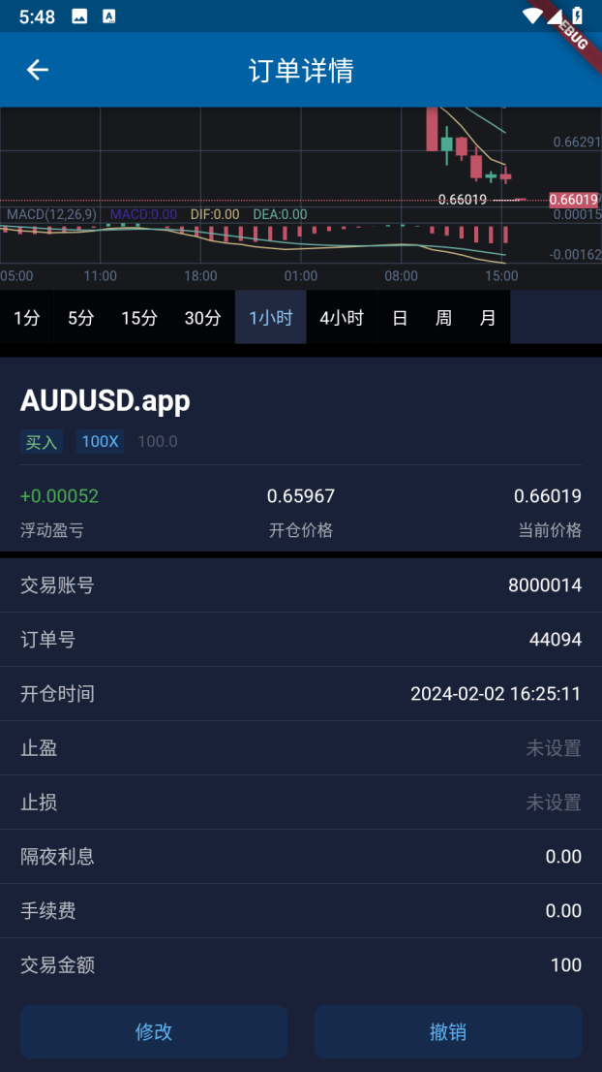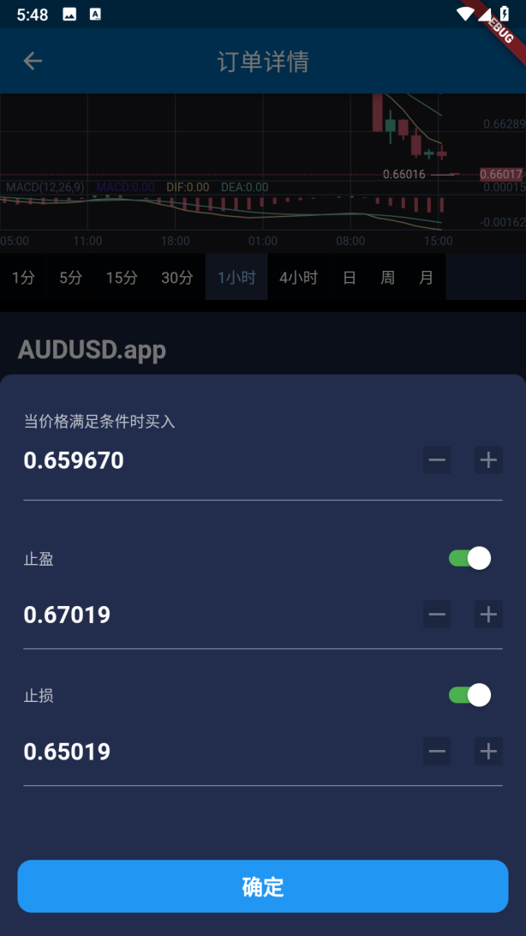

1. 我的：
2. 未登录显示设置和登录注册项，已登录显示个人信息、设置、钱包信息入口和账号管理：

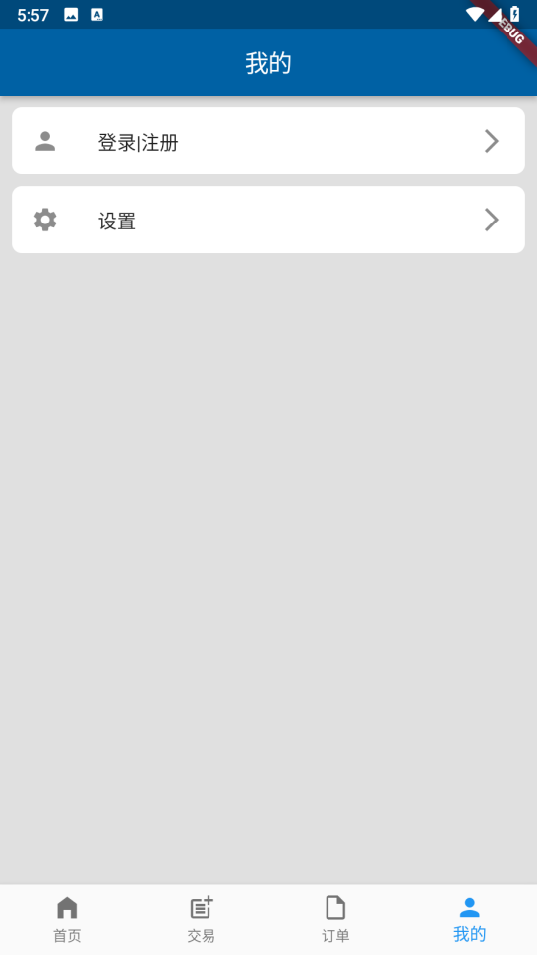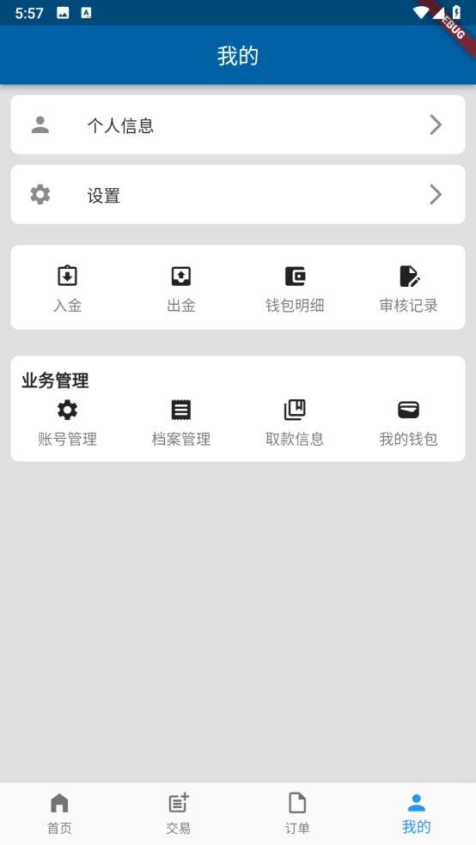

1. 个人信息展示用户的头像、用户名等信息：

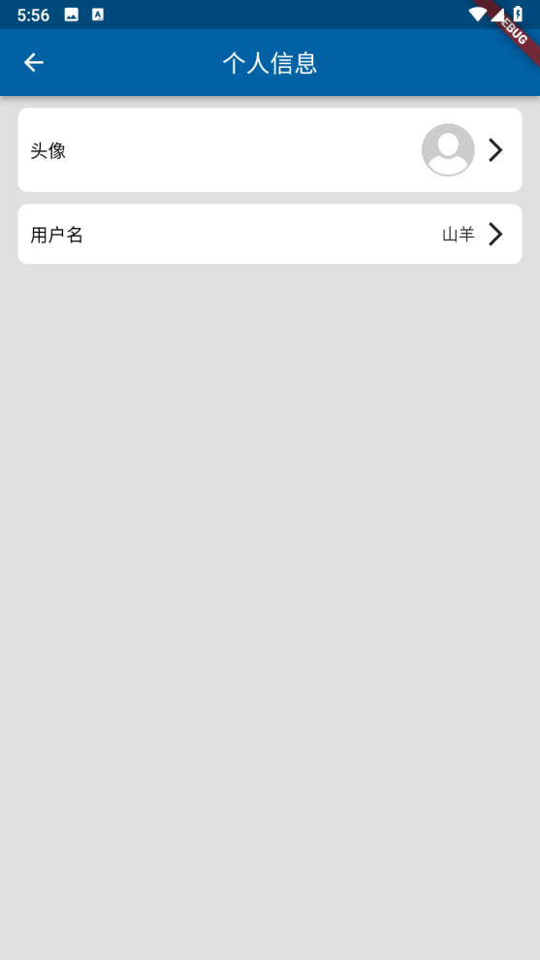

1. 设置页面显示用户的安全设置（修改邮箱、手机号和密码）、语言（切换app国际化语言）和退出登录功能：

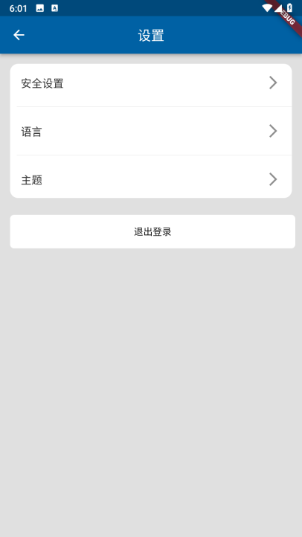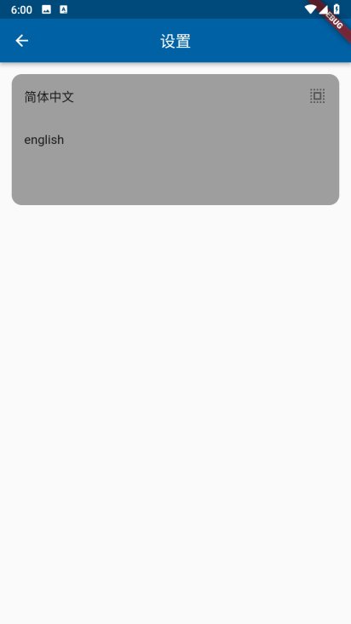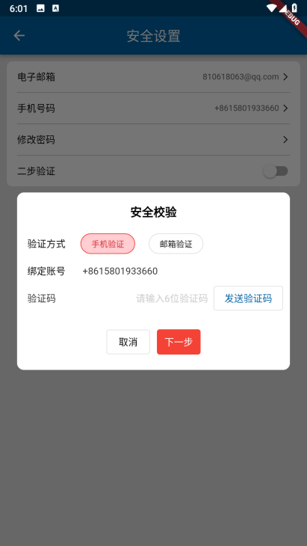

1. 账号管理显示创建的真实和模拟账号，同时可按账户类型、杠杆、交易密码等创建真实、模拟账号

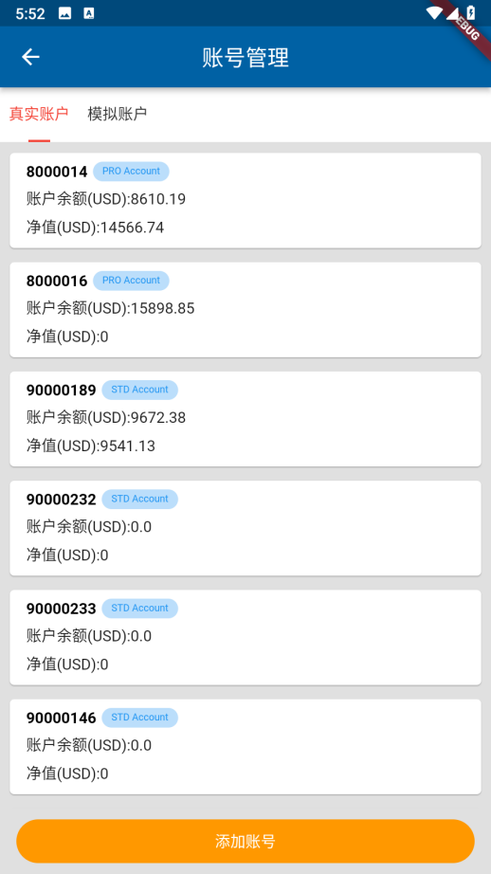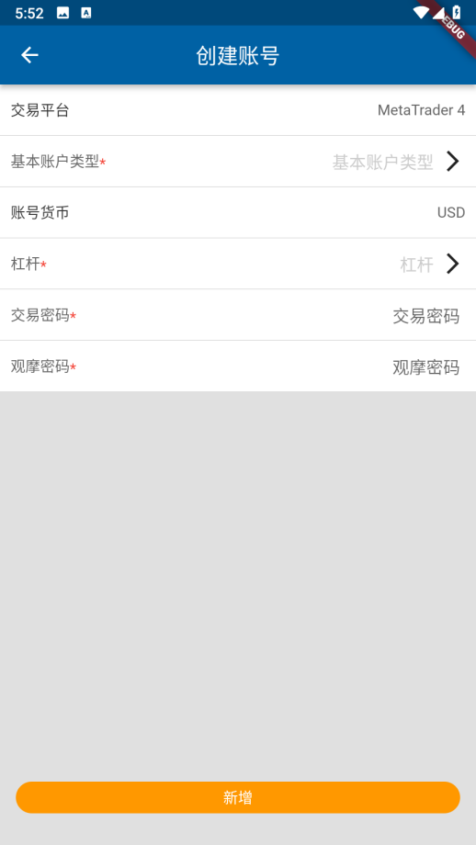

1. 档案管理显示、修改用户的档案信息(点选项显示和隐藏)：

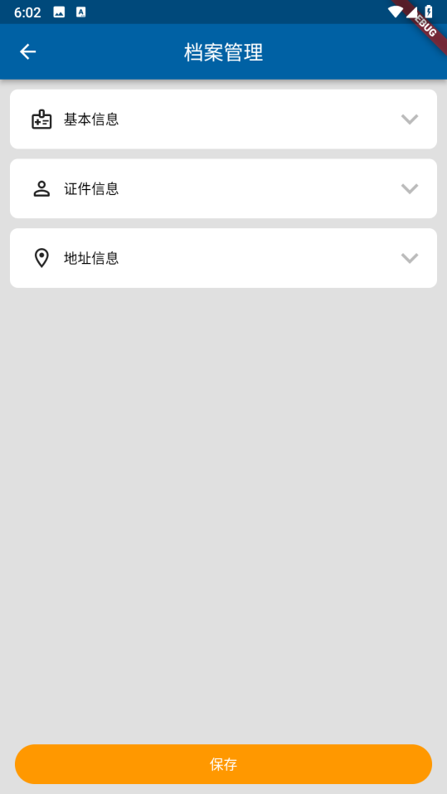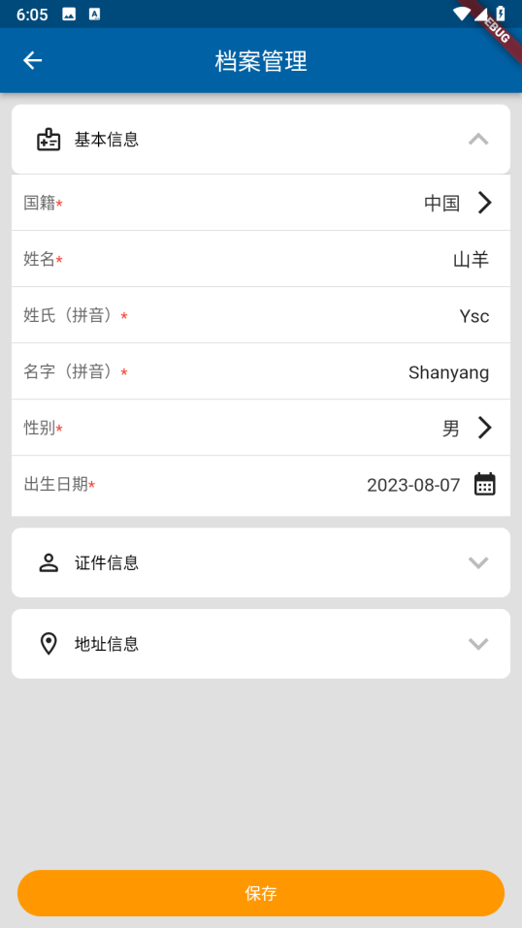

1. 取款信息，显示本地银行、国际电汇和数字货币的列表，同时可新增这3种类的取款：

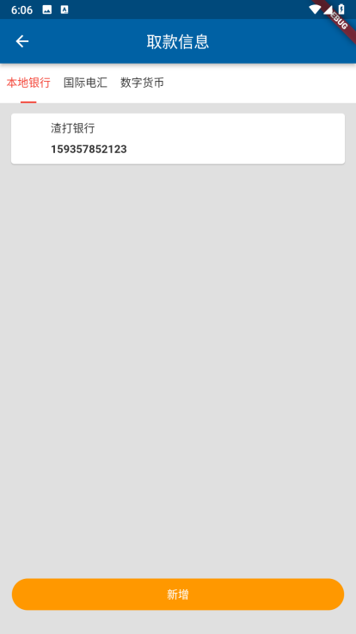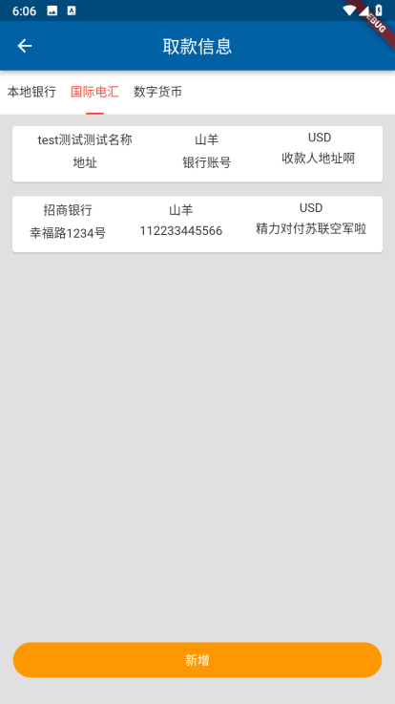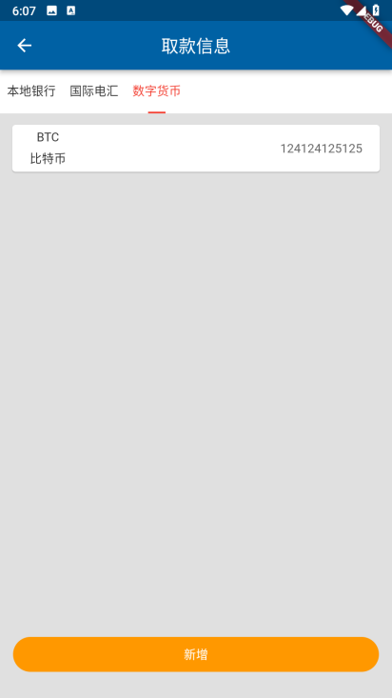

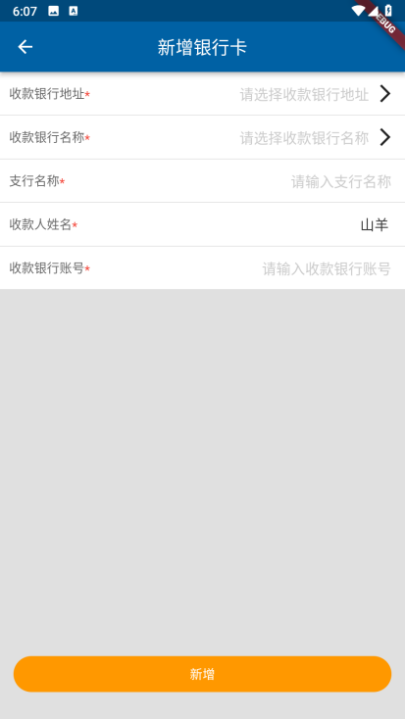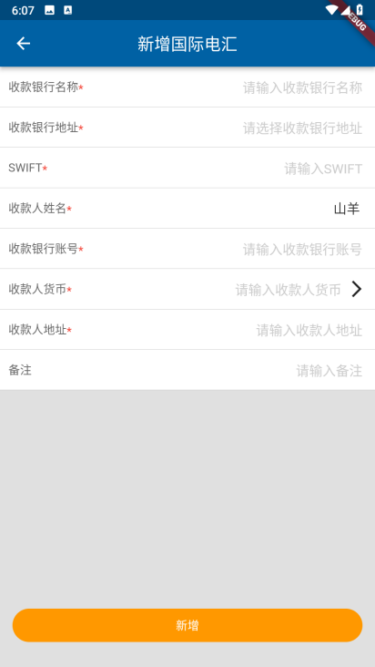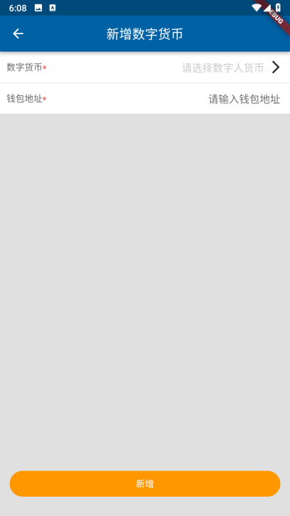

1. 我的钱包：显示钱包总金额和出金、入金、转账明细和出金、入金、转账入口：

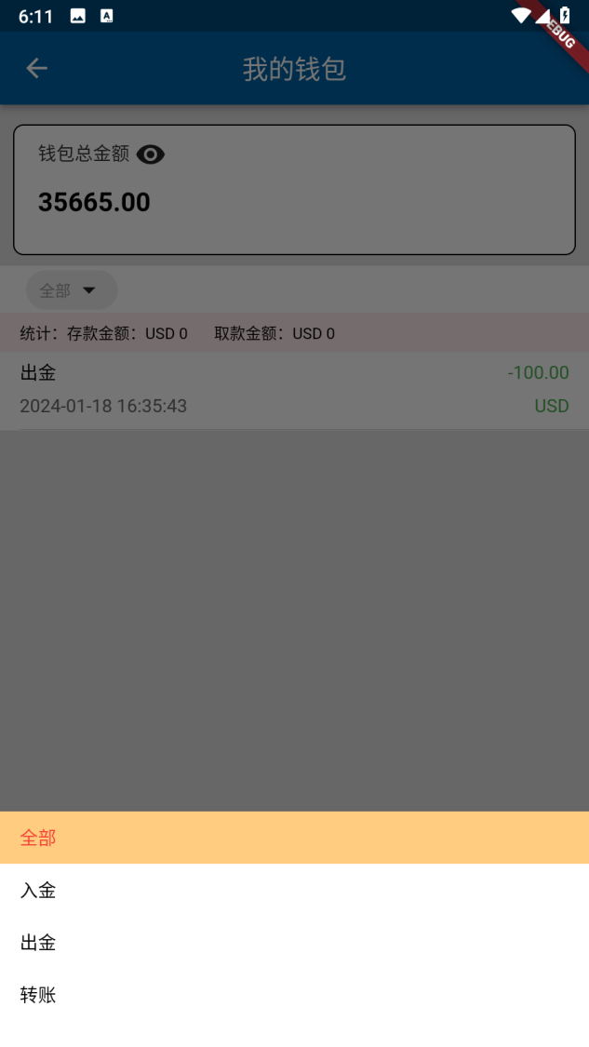

1. 入金：按本地银行、国际电汇、数字货币和电子钱包种类显示静态和非静态的存放方式，点击进入可进行支付，非静态方式需要跳转确认支付页：

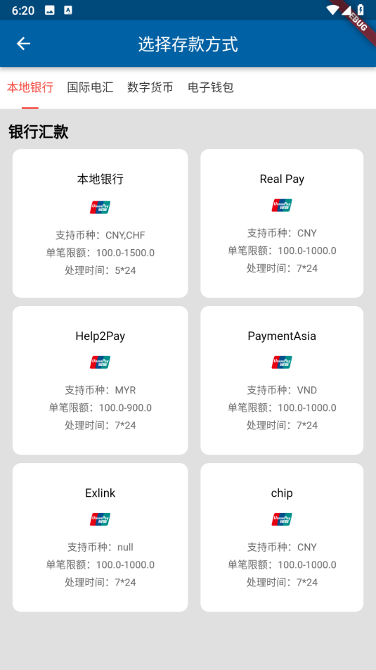

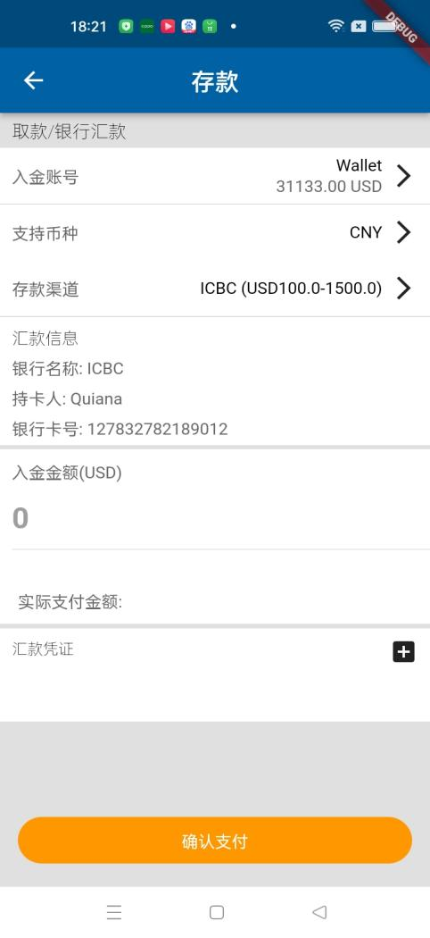 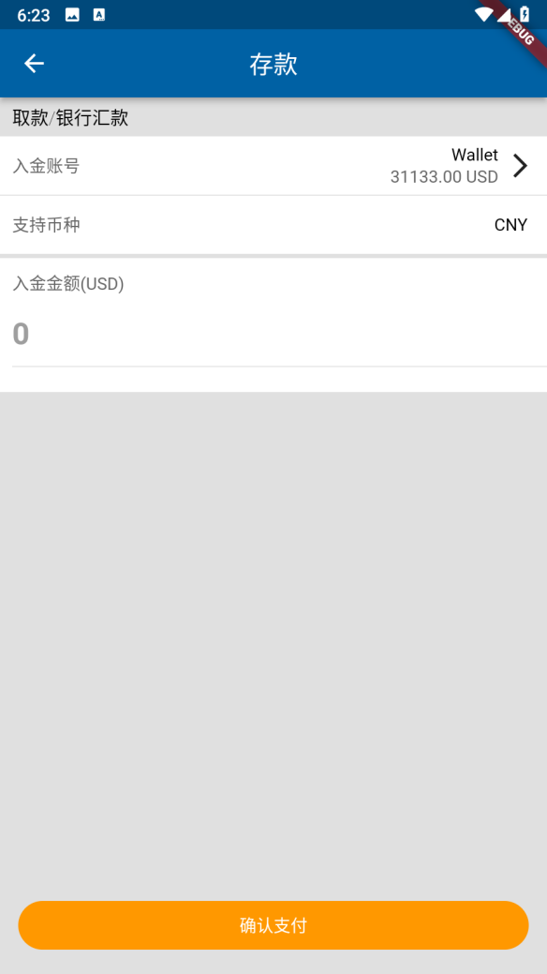

1. 出金：按本地银行、国际电汇、数字货币和电子钱包种类显示：进入取款页填写账号和金额，下一步进入取款信息确认验证也，选择绑定的手机号和邮箱进行验证码校验然后完成取款：

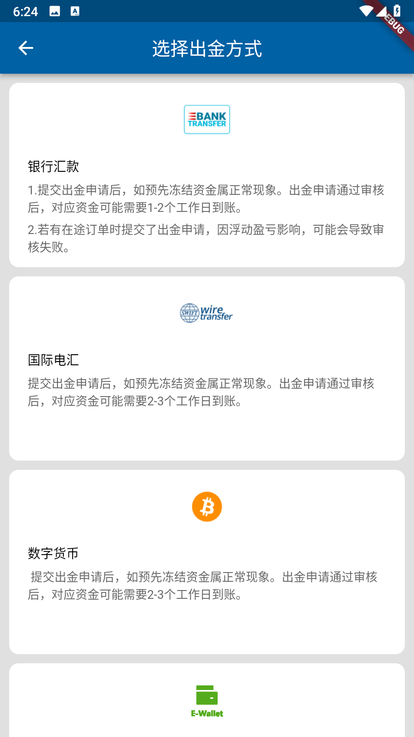

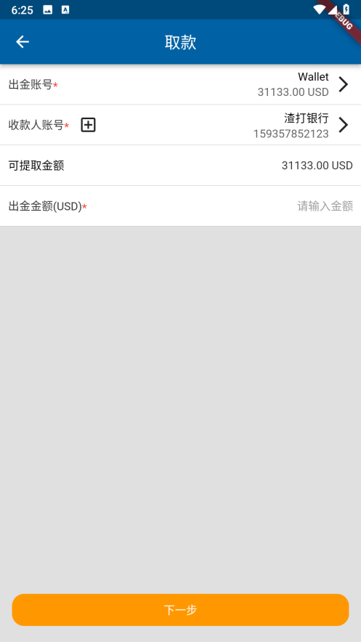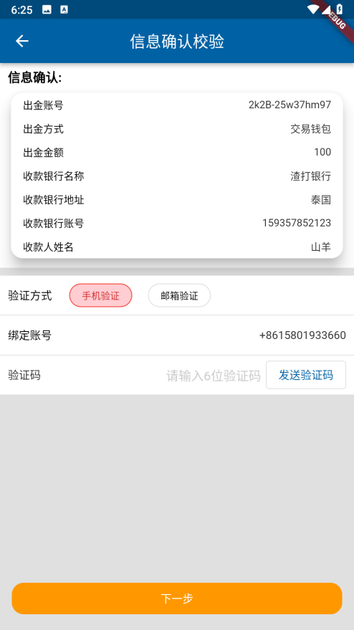

1. 转账：按内部转账和第三方转账填写信息，第三方需验证码校验

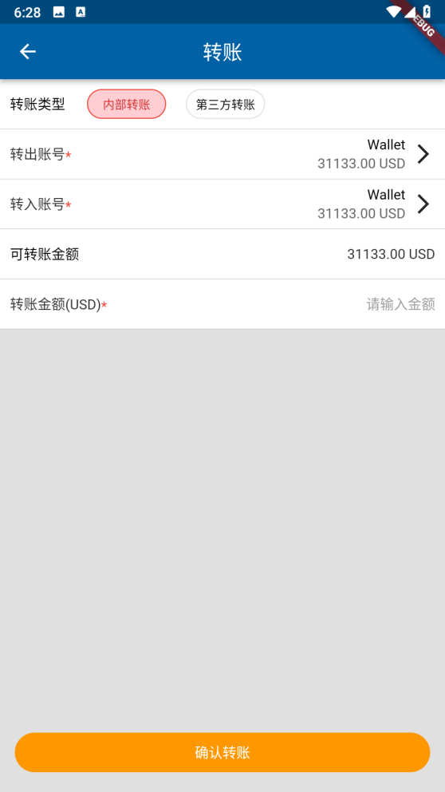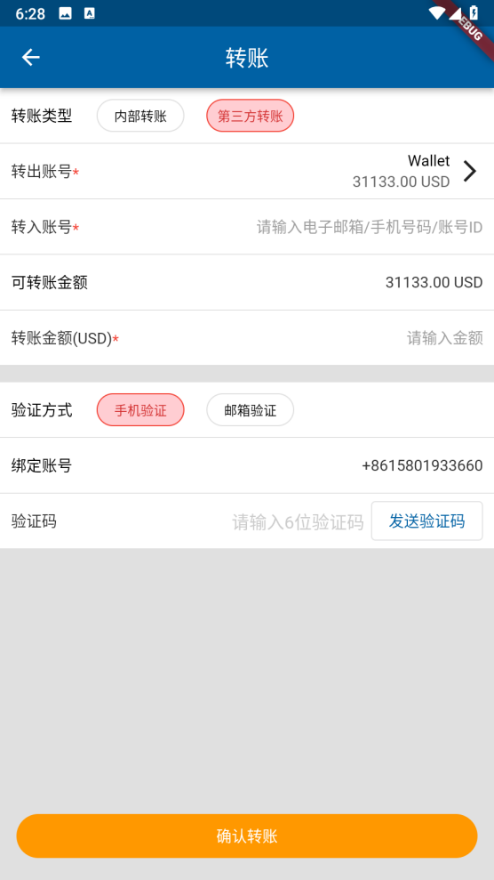

1. 审核记录：按出入金、转账状态、操作方式、审核状态查询审核记录信息列表

